参会制造商报名表
 | 问题 | 答案
1 | 企业名称(请填写营业执照上的公司名称)
2 | 是否拥有工厂？ | 是/否  如选”是”, 请提供照片(第3页)
3 | 工厂所在地 | 省份:
 |  | 城市:
4 | 产品品类 | 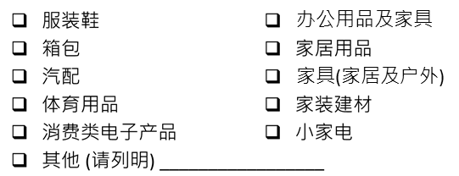
5 | 年销售额(人民币) | 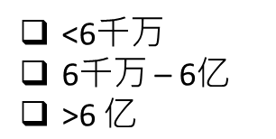
6 | 您的产品是否有出口到海外市场 | 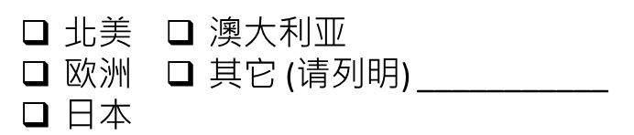  是/否，如果选“是”
7 | 你的产品是否在美国商标专利局或者其他国家注册过专利？ | 是/否  如选”是”, 请提供照片(第3页)
8 | 您的产品或工厂是否具有专业质量认证机构的质量证明，如ISO，CE等？ | 是/否  如选”是”, 请提供照片(第3页)
9 | 是否有为国际品牌或者国际零售商提供OEM/ODM生产的经验？ | 是/否
10 | 您的公司是否已经在亚马逊海外站点开店？ | 是/否  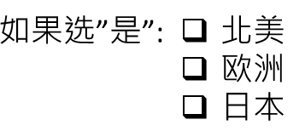  如选”否”, 您是否对通过亚马逊“全球开店”建立自己的海外线上零售渠道感兴趣？是/否
11 | 您是否对现场路演感兴趣？  (我们将为部分通过审核的参展商安排路演环节, 展商可在主舞台进行产品介绍) | 是/否
12 | 计划参会人数(每个展位不超过4位) | 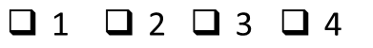多于一个展位
13 | 贵司参展联系人信息 | 联系人姓名：  联系人职务：  联系人手机号码：  联系人身份证号:  联系人邮箱：
14 | 请提供您公司官网链接，及任一线上销售渠道的链接  (能提供链接有助於通过审核)
15 | 中文公司介绍并附上 (100字以内):
16 | 请提供工厂大门照片

质量认证照片
请提供专利文件照片 | 请提供工厂质量认证或产品质量认证照片
主营产品图片及描述
主营产品1 - 图片 | 主营产品1 - 描述
主营产品2 - 图片 | 主营产品2 - 描述

主营产品3 - 图片 | 主营产品1 - 描述
主营产品4 - 图片 | 主营产品2 - 描述

- 提供以下资料
- 中文公司介绍及工厂照片（100字以内）
- 质量认证
- 不少3项的主营畅销产品图片及描述。图片像素200x300，要求不超过10张
- 把此报名表交给厦门市商务局外贸处
- 报名截止日期：11月12日。我们会在截至日期一周内通知贵司参展申请结果。

